办公网接口需求文档

1. **日报列表数据获取：**
2. Description: 根据相关查询条件查询日报列表数据
3. 优先级：高
4. Input 参数: { 起止日期，报工状态，一级部门，二级部门，上报人 }
5. Output format:

{

dailyRrpNum, //报工编号

dailyRrpDate, //报工日期

submitDate, //提交日期

timeInterval, //间隔时间

workHour, //工时

expense, //费用

reporter, //上报人

appraise, //最终评价

auditor, //审批人

status, // 状态

}

问题1： 日报的状态有哪些，不同的状态对应的操作是什么，每个操作完成什么样的事情？

已审批-查看

草稿-编辑，删除，查看 **（有草稿状态的报工，不可进行报工）**

已提交- 查看，取回 （取回变为草稿状态，目的：可编辑）

问题2：移动端是否需要支持所有的PC端的查询条件 – 因为页面限制

状态上面三个，时间范围

**2. 查看报工详情**

1. Description: 根据报工主键/唯一标识符确定报工相关的详细信息
2. 优先级：高
3. Input 参数: 未知， 需要根据PC现有API确定
4. Output format: 未知，需要根据PC现有API确定

需要取得以下信息：

1) 基础信息： 姓名，工作地点，日报状态，日报日期，提交时间

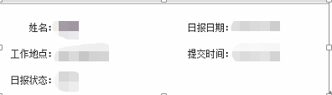

1. 打卡信息

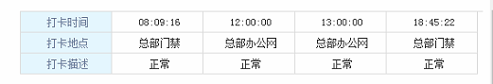

3）具体工作

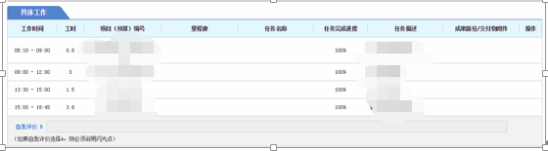

4) 费用报销

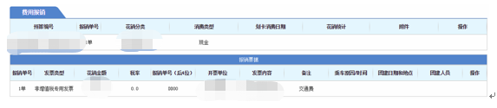

5）明日计划：



6) 日报批复



问题点：

1. 上述信息如何获取，相关的API是什么

**API待确认**

1. 除了上述信息，日报详情还需要展示那些信息，还有没有在某些特定情况下需要展示的信息，以及获取这些额外信息的API

缺失费用审批记录（移动端去掉职责） **API待确认**

1. **新增日报：**
2. 基础信息

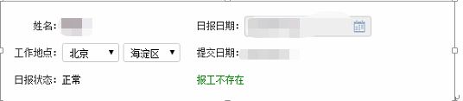

问题1： 工作点默认取值逻辑？

从岗位常驻地拿取

问题2： 日报日期取值逻辑 – 默认取值的当前日期的前三天，（举例： 7月11日上午12点之前，默认日报应该是7月8日； 7月11日12点之后，默认是7月9日）。如果超过3天，日报日期应该如何展示。

超过3天日期为空，日期必填，费用超过四天的不能报，如星期一无法报星期四的费用

问题3： 日报状态的显示逻辑： 正常， 延期？？

正常为当天12点前向前推4天内，及当天12点后向前推3天，例，周一上午填报周五日报为正常，下午填报为延期

2）今日计划



不能修改，取值是从前一天的明日计划获取。请确认。

问题4：今日计划取值API

**API待确认**

3) 具体工作：

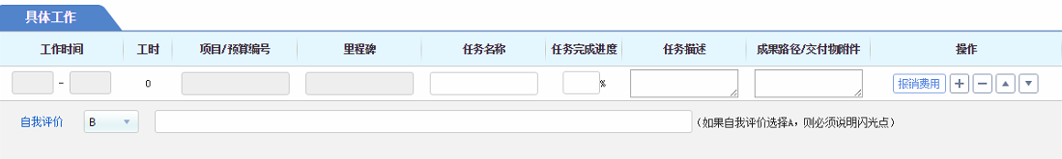

1. 会根据打车-机票-住宿信息自动添加具体工作记录
2. 项目/预算编号必填项
3. 里程碑在选取4大类项目时，是必输项，对于除4大类项目之外的非必填
4. 任务名称，任务完成进度是必填项
5. 成果路径：非必填

问题5：自动添加的工作记录从何处取值(工作时间+工时+项目/预算编码等)，取值逻辑及相关的API

滴滴，飞机票，酒店 **API待确认**

问题6： 新增工作记录时，工作时间选择的逻辑是什么？

工时可以随意选取

问题7： 项目/预算编号的取值逻辑及相关API

项目大表与用户相关的项目及预算编号，默认是自己下的所有项目，可以选其他人的所有项目,**API待确认**

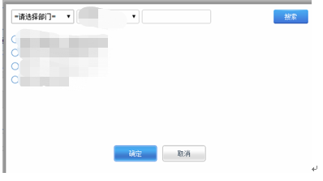

问题8： 里程碑设计的4大类项目是什么？

销售项目，商机拓展项目，客户关系维护项目，市场活动项目（该4大类必填里程碑）

问题9： 点击“报销费用”按钮的校验逻辑是什么？什么情况下可以添加报销费用？

项目编号存在才可进行该条工作的报销费用

4) 报销费用：

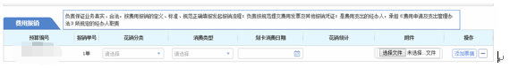

1. 预算编号从工作内容的“项目/预算编号”获取
2. 报销单号： 按照从1-n顺序编号，默认第一条是”1单”
3. 花销分类中的“招待费”需要关联客户咨询
4. 消费类型是“现金”，无需填刷卡日期
5. 消费类型是“商务卡”， 刷卡日期必填

问题10： 花销分类取值逻辑以及校验规则是什么？ 相关的API？

预算大表中维护了相关项目对应的花销分类。**API待确认**

问题11： 消费类型有无特殊校验规则？

商务卡必输划卡日期，费用提交完成后，进入待办列表，审批完成后，根据消费类型，现金进员工报工报销审核中心，商务卡进日报报销匹配管理中心。

问题12： “花销统计”自动填值逻辑？

没有填值

问题13： 点击“添加票据”按钮时的校验逻辑？

添加票据时，花销分类及消费类型必填

问题14： 关联客户咨询相关的处理逻辑及对应的API？

在选择招待费时，需额外提供客户资讯的选择，且该选择必输，工作咨询是审批通过的资讯信息，为勾选项，**API待确认**

5) 报销票据：

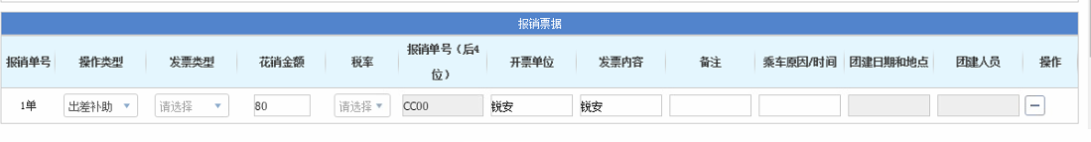

1. 根据选择的“操作类型”不同，”花销金额” “报销单号”，“开票单位”，“开票内容”会有不同的初始值
2. “报销单号(后4位)”根据“操作类型”进行填值，不能修改
3. 操作类型，发票类型，花费金额，税率，报销单号(后4位)，开票单位，发票内容 是必填项。 如果操作类型是“团建”，后面的团建信息必填
4. 出差补助需要校验工作地点与默认工作地点 --- 需要确认

**差旅-补助 需要校验工作地点与默认地点 确认**

问题14： 操作类型列表的取值逻辑及API

具体工作中-报销费用

费用报销中--添加票据和客户资讯，**API待确认**

问题15： 发票类型的取值是否为固定的2类

是

问题16： 税率列表是否为固定的5类

是

问题17： 如果操作类型是发票池，相关的取值逻辑及API？

未引用的发票，使用后更改未已引用状态，在发票池中，同一发票单位可多选，不同发票单位只能选择一个 ，**API待确认**

问题18： 报销票据相关的校验规则。

没有规则

6) 点击提交/草稿



问题19： 提交/草稿处理逻辑和相关API是什么？

提交需要校验页面数据的完整性，而草稿不需要。工作时间 ，项目名称，完成度，花销分类，消费类型 票据除备注，乘车原因，团建相关信息其余都必输，**API待确认**

1. **编辑日报：**

问题20： 页面信息的取值逻辑以及更新规则？那些数据是只读的，那些数据是可以修改的，已经相关的校验规则。

可填报的都是可修改的。费用报销的预算编号由具体工作来，不可修改，票据报销单号由费用报销来，不可修改

**注： 还有什么其他的日报操作类型，对应的处理逻辑是什么**

**在考勤异常时（四个时间点存在未打卡情况，则需进行补登打卡信息后才可填报日报:只检查当月的考勤信息）**